TÀI LIỆU ĐẶC TẢ NGHIỆP VỤ
Quản lý đội bóng và cầu thủ
DỰ ÁN : FOOTBALL CLUB MANAGEMENT SYSTEM

Người thực hiện : Nguyễn Việt Nam
Ngày ban hành : 07/07/2026
Mã tài liệu : FCMS-SRS-2026-01
Phiên bản : 1.0

Trạng thái tài liệu | DRAFT
Người viết | Nguyễn Việt Nam
Người review | Nguyễn Việt Nam
Người phê duyệt | Giảng viên hướng dẫn
QA | Nguyễn Văn A
Phiên bản | 1.0
Ngày phát hành | 07/07/2026

KIỂM SOÁT TÀI LIỆU
Thông tin kiểm soát

Ngày | Người lập | Người kiểm tra  / Kết quả | Người phê duyệt  / Kết quả
07/07/2026 | Nguyễn Văn A | Đạt | Đạt

Thông tin lịch sử
Ngày | Người thực hiện | Phiên bản | Nội dung
07/07/2026 | Nguyễn Văn A | 1.0 | Khởi tạo tài liệu đặc tả nghiệp vụ cho dự án Football Club Management System

Tài liệu liên quan, tham khảo
Ngày | Tên tài liệu | Nguồn
07/07/2026 | Đề bài môn học Spring Boot - Football Club Management System | Giảng viên hướng dẫn

MỤC LỤC

MỤC LỤC 4
PHẦN 1: GIỚI THIỆU 5
1.1 MỤC ĐÍCH TÀI LIỆU 5
1.2 PHẠM VI TÀI LIỆU 5
1.3 TỔNG QUAN ỨNG DỤNG 5
1.4 THUẬT NGỮ VIẾT TẮT 5
PHẦN 2: YÊU CẦU TỔNG THỂ 6
2.1 SƠ ĐỒ QUAN HỆ ĐỐI TƯỢNG 6
2.2 SƠ ĐỒ USE CASE 6
2.3 SƠ ĐỒ LUỒNG 6
2.4. SƠ ĐỒ CHUYỂN TRẠNG THÁI 6
2.5. PHÂN QUYỀN 6
2.5.1. PHÂN QUYỀN CHỨC NĂNG 6
2.5.2. PHÂN QUYỀN DỮ LIỆU 6
2.6. SITE MAP 6
PHẦN 3: CHỨC NĂNG 7
3.1. <TÊN CHỨC NĂNG> 7
3.1.1. ĐẶC TẢ USE CASE 7
3.1.2. SƠ ĐỒ LUỒNG CHI TIẾT 8
3.1.3. GIAO DIỆN 8
3.1.4. MÔ TẢ CHI TIẾT 8
PHẦN 4: CÁC COMPONENT, THÔNG BÁO, CẢNH BÁO 9
PHẦN 5: LINK ISSUE 10

PHẦN 1: GIỚI THIỆU

1.1 Mục đích tài liệu
Tài liệu này mô tả chi tiết các yêu cầu nghiệp vụ và chức năng của hệ thống Football Club Management System (Hệ thống quản lý đội bóng và cầu thủ). Tài liệu nhằm thống nhất cách hiểu về phạm vi, nghiệp vụ và các chức năng cần xây dựng giữa lập trình viên, giảng viên hướng dẫn và các bên liên quan, làm cơ sở để thiết kế, phát triển và kiểm thử hệ thống.

1.2 Phạm vi tài liệu
Tài liệu áp dụng cho toàn bộ phạm vi của dự án môn học Football Club Management System, bao gồm các nghiệp vụ: đăng ký/đăng nhập tài khoản, quản lý đội bóng, quản lý cầu thủ, quản lý huấn luyện viên, quản lý trận đấu, thống kê thi đấu và chuyển nhượng cầu thủ. Do dự án được thực hiện trong 10 ngày bởi 01 lập trình viên, phạm vi được giới hạn ở mức vừa đủ để hoàn thành đúng tiến độ, không bao gồm các nghiệp vụ nâng cao như thanh toán trực tuyến, tích hợp bên thứ ba hay ứng dụng di động.

1.3 Tổng quan ứng dụng
Football Club Management System là ứng dụng web hỗ trợ quản lý đội bóng và cầu thủ, cho phép người quản trị (ADMIN) tạo lập và theo dõi thông tin đội bóng, cầu thủ, huấn luyện viên, lịch thi đấu, kết quả và số liệu thống kê; người dùng (USER) có thể tra cứu các thông tin trên. Hệ thống được xây dựng theo kiến trúc client-server: Backend sử dụng Spring Boot 3, Spring Security, Spring Data JPA, xác thực bằng JWT và cung cấp REST API; Frontend sử dụng ReactJS (hoặc phương án thay thế Thymeleaf + Bootstrap 5); dữ liệu được lưu trữ trên MySQL.

1.4 Thuật ngữ viết tắt
STT | Từ viết tắt | Diễn giải
1 | API | Application Programming Interface
2 | JWT | JSON Web Token
3 | ID | Mã định danh (Identifier)
4 | CRUD | Create, Read, Update, Delete
5 | ERD | Entity Relationship Diagram
6 | STT | Số thứ tự

PHẦN 2: YÊU CẦU TỔNG THỂ

2.1 Sơ đồ quan hệ đối tượng
Sơ đồ quan hệ đối tượng (ERD) của hệ thống gồm 7 thực thể chính: User, Team, Coach, Player, Match, Statistic, Transfer. Quan hệ chính: một Team có một Coach phụ trách và nhiều Player; một Player có nhiều bản ghi Statistic (theo từng Match) và nhiều bản ghi Transfer; một Match diễn ra giữa hai Team (đội nhà và đội khách).
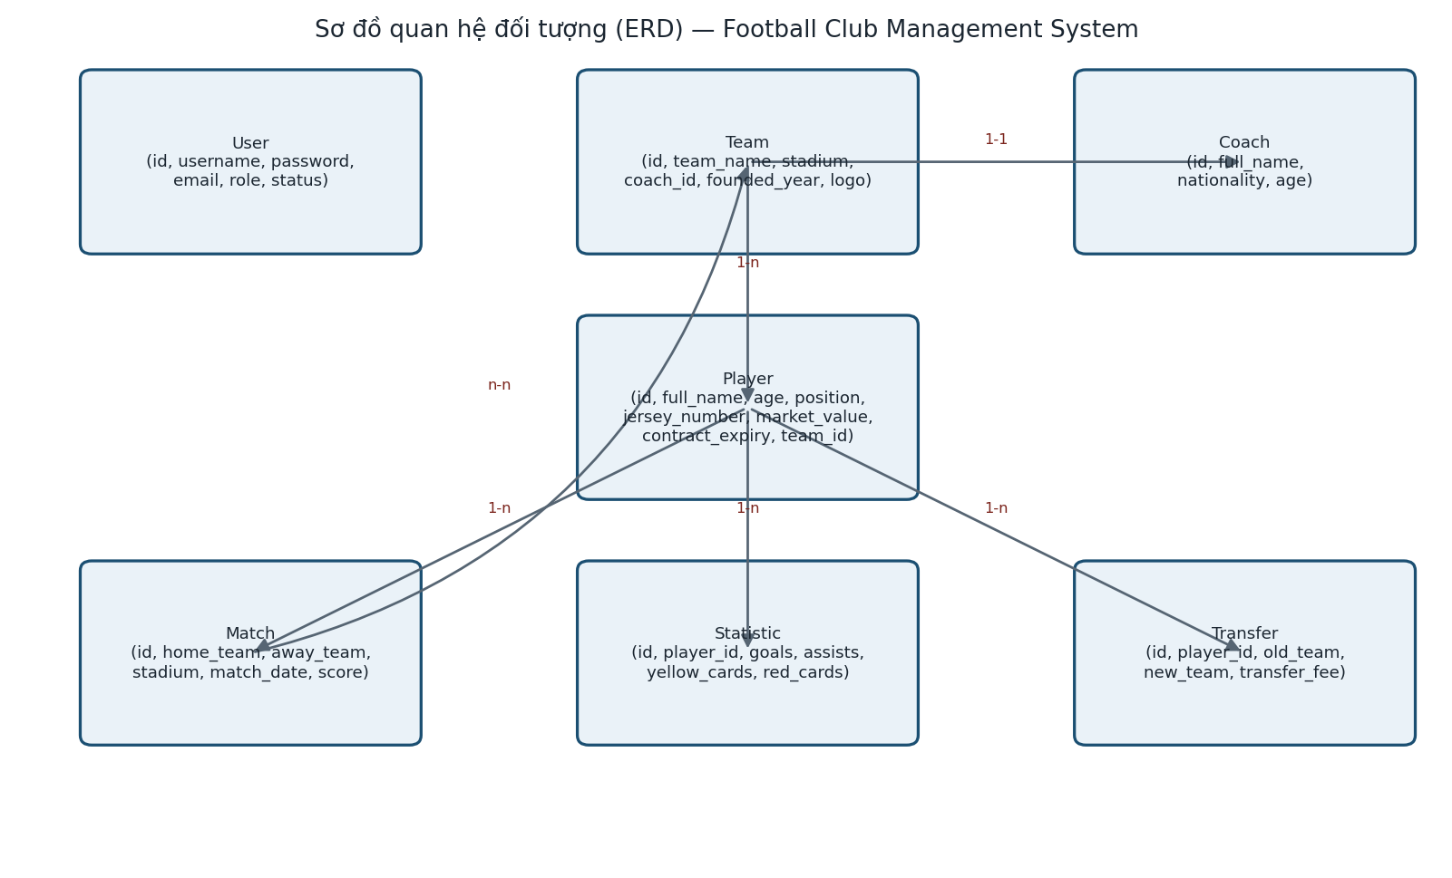

2.2 Sơ đồ Use Case
Sơ đồ Use Case mô tả tương tác giữa 2 tác nhân (ADMIN, USER) với các nhóm chức năng chính: Xác thực, Quản lý đội bóng, Quản lý cầu thủ, Quản lý huấn luyện viên, Quản lý trận đấu, Thống kê, Chuyển nhượng và Dashboard. ADMIN có toàn quyền thực hiện mọi Use Case; USER chỉ được thực hiện các Use Case xem/tra cứu thông tin.
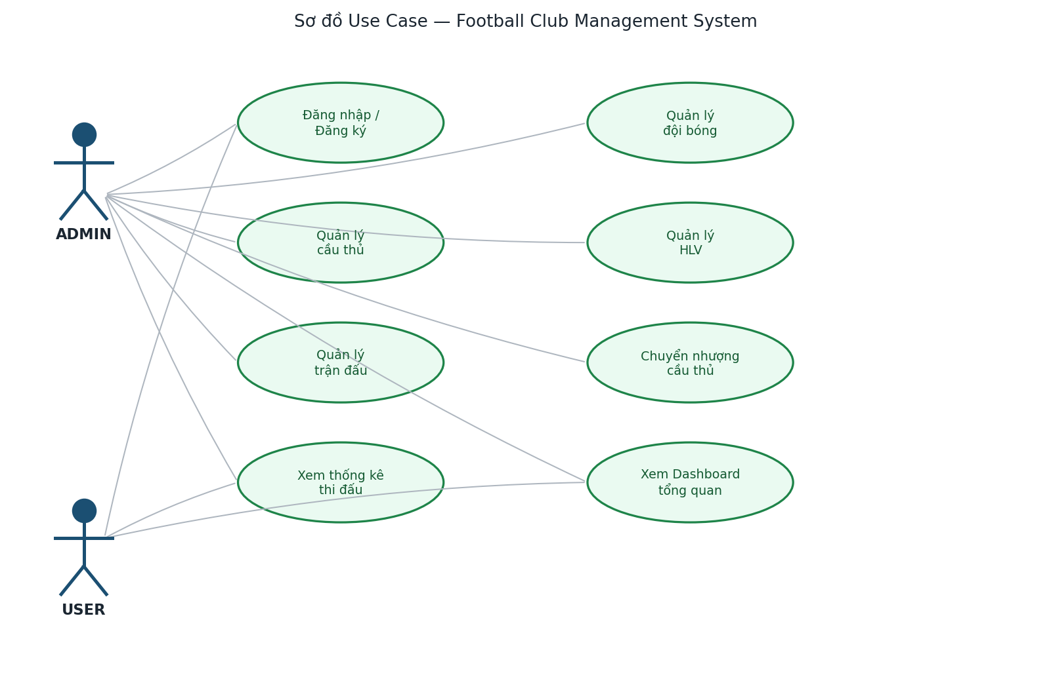

2.3 Sơ đồ luồng

Luồng xử lý tổng quát của hệ thống: Người dùng truy cập hệ thống → Đăng nhập → Hệ thống xác thực bằng JWT và phân quyền theo vai trò (ADMIN/USER) → Điều hướng đến Dashboard tương ứng → Người dùng chọn chức năng nghiệp vụ (Quản lý đội bóng/cầu thủ/HLV/trận đấu/thống kê/chuyển nhượng) → Hệ thống gọi REST API xử lý và trả kết quả → Hiển thị dữ liệu trên giao diện.

2.4. Sơ đồ chuyển trạng thái

Trạng thái cầu thủ:

Chưa ký hợp đồng (New) → Đang thi đấu (Active, thuộc 1 Team) → [hết hạn hợp đồng / bị bán] → Chuyển nhượng (Transferred, cập nhật Team mới) → Giải nghệ (Retired). Trạng thái trận đấu: Đã lên lịch (Scheduled) → Đang diễn ra (Ongoing) → Đã kết thúc (Finished); trước khi diễn ra có thể chuyển sang Hoãn (Postponed) hoặc Hủy (Cancelled).

2.5. Phân quyền

2.5.1. Phân quyền chức năng
(Xem chi tiết bảng phân quyền chức năng bên dưới, mục 2.5 — cột ✔ thể hiện quyền được phép thao tác.)
Chức năng | ADMIN | USER
Đăng ký / Đăng nhập | ✔ | ✔
Quản lý đội bóng (Thêm/Sửa/Xóa) | ✔ | —
Xem danh sách đội bóng | ✔ | ✔
Quản lý cầu thủ (Thêm/Sửa/Xóa) | ✔ | —
Xem thông tin cầu thủ | ✔ | ✔
Quản lý huấn luyện viên | ✔ | —
Quản lý trận đấu / Cập nhật kết quả | ✔ | —
Xem lịch thi đấu & kết quả | ✔ | ✔
Xem thống kê thi đấu | ✔ | ✔
Quản lý chuyển nhượng cầu thủ | ✔ | —

2.5.2. Phân quyền dữ liệu

ADMIN được truy cập và thao tác trên toàn bộ dữ liệu của hệ thống (tất cả đội bóng, cầu thủ, huấn luyện viên, trận đấu, thống kê, giao dịch chuyển nhượng). USER chỉ được xem dữ liệu công khai (danh sách đội bóng, cầu thủ, lịch thi đấu, kết quả, thống kê) và không có quyền tạo mới, chỉnh sửa hay xóa dữ liệu.

2.6. Site Map
- Trang đăng nhập / Đăng ký / Quên mật khẩu- Dashboard (Tổng số đội, tổng số cầu thủ, trận sắp diễn ra, vua phá lưới)- Quản lý đội bóng (Danh sách, Thêm, Sửa, Xóa, Xem chi tiết)- Quản lý cầu thủ (Danh sách, Thêm, Sửa, Xóa, Xem chi tiết)- Quản lý huấn luyện viên (CRUD)- Quản lý trận đấu (Tạo trận, Lịch thi đấu, Sân vận động, Kết quả, Tỷ số)- Thống kê (Bàn thắng, Kiến tạo, Thẻ vàng, Thẻ đỏ, Số phút thi đấu)- Chuyển nhượng (Mua cầu thủ, Bán cầu thủ, Lịch sử chuyển nhượng)

PHẦN 3: CHỨC NĂNG

Danh sách chức năng và đặc tả chi tiết của hệ thống Football Club Management System được trình bày trong bảng dưới đây:
 | Mã | Tên chức năng | Phân hệ | Tác nhân (Actor)
1 | FN01 - Đăng ký / Đăng nhập / Quên mật khẩu | Authentication | Guest, ADMIN, USER
2 | FN02 - Quản lý đội bóng (CRUD) | Team Management | ADMIN
3 | FN03 - Quản lý cầu thủ (CRUD) | Player Management | ADMIN
4 | FN04 - Quản lý huấn luyện viên (CRUD) | Coach Management | ADMIN
5 | FN05 - Quản lý trận đấu (Lịch, Sân, Kết quả) | Match Management | ADMIN
6 | FN06 - Thống kê thi đấu | Statistics | ADMIN, USER
7 | FN07 - Chuyển nhượng cầu thủ | Transfer | ADMIN
8 | FN08 - Dashboard tổng quan | Dashboard | ADMIN, USER
9 | FN09 - Phân quyền & Quản trị tài khoản | Administration | ADMIN

3.1. Đăng nhập

3.1.1. Đặc tả Use Case
Use Case ID | UC-01
Mô tả | Cho phép người dùng (ADMIN hoặc USER) đăng nhập vào hệ thống Football Club Management System bằng tài khoản đã đăng ký để sử dụng các chức năng theo phân quyền.
Tác nhân (Actor(s)) | ADMIN, USER
Sự ưu tiên (Priority) | Cao
Trigger | Người dùng truy cập trang Đăng nhập và nhấn nút 'Đăng nhập'
Điều kiện cần  (Pre - Condition) | Người dùng đã có tài khoản hợp lệ (username, password) trong hệ thống và tài khoản đang ở trạng thái Active
Điều kiện sau  (Post - Condition(s)) | Hệ thống cấp JWT access token và chuyển hướng người dùng vào Dashboard tương ứng với vai trò
Luồng cơ bản  (Basic Flow) | 1. Người dùng nhập Username/Email và Password.  2. Người dùng nhấn nút 'Đăng nhập'.  3. Hệ thống kiểm tra thông tin đăng nhập với dữ liệu trong bảng User.  4. Nếu hợp lệ, hệ thống sinh JWT token và trả về client.  5. Hệ thống điều hướng người dùng đến Dashboard theo vai trò (ADMIN/USER).
Luồng thay thế  (Alternative Flow ) | Người dùng chọn 'Quên mật khẩu' → hệ thống gửi email khôi phục kèm liên kết đặt lại mật khẩu.
Luồng ngoại lệ (Exception Flow) | Nếu Username/Password không đúng, hệ thống hiển thị thông báo 'Sai tên đăng nhập hoặc mật khẩu'. Nếu tài khoản bị khóa, hệ thống hiển thị thông báo 'Tài khoản đã bị khóa'.
Ràng buộc  (Business Rules) | Mật khẩu phải được mã hóa (BCrypt) trước khi lưu và so sánh. Token JWT có thời hạn hiệu lực (ví dụ 24 giờ).
Yêu cầu phi chức năng  (Non-Functional Requirement) | Thời gian phản hồi đăng nhập dưới 2 giây; dữ liệu đăng nhập truyền qua HTTPS; giới hạn số lần đăng nhập sai để chống brute-force.

3.1.2. Sơ đồ luồng chi tiết
Người dùng mở trang Đăng nhập → nhập Username/Email và Password → nhấn nút 'Đăng nhập' → hệ thống gọi API POST /auth/login → kiểm tra thông tin trong bảng User → nếu hợp lệ, sinh JWT token và trả về client → client lưu token và điều hướng vào Dashboard theo vai trò (ADMIN/USER); nếu không hợp lệ, hiển thị thông báo lỗi trên cùng màn hình.

3.1.3. Giao diện
Màn hình Đăng nhập gồm: logo hệ thống, ô nhập Username/Email, ô nhập Password (ẩn ký tự), nút 'Đăng nhập', liên kết 'Quên mật khẩu?' và liên kết 'Đăng ký tài khoản mới'. Khi đăng nhập thất bại, hệ thống hiển thị thông báo lỗi màu đỏ ngay phía trên nút Đăng nhập.

3.1.4. Mô tả chi tiết
Bảng dưới đây mô tả các trường thông tin trên màn hình Đăng nhập:
Tên tiếng Việt | Tên tiếng Anh | Loại | Bắt buộc? | Mô tả
Tên đăng nhập | username | String | Có | Tên đăng nhập hoặc email của người dùng, tối đa 50 ký tự
Mật khẩu | password | String | Có | Mật khẩu đăng nhập, tối thiểu 6 ký tự, được mã hóa bằng BCrypt trước khi lưu

3.2. FN02 - Quản lý đội bóng (CRUD)

3.2.1. Đặc tả Use Case
Thuộc tính | Nội dung chi tiết
Use Case ID | UC-02
Tên Use Case | Quản lý thông tin đội bóng
Tác nhân (Actor) | ADMIN
Mô tả | Cho phép ADMIN thực hiện các thao tác Xem danh sách, Thêm mới, Cập nhật thông tin hoặc Xóa một đội bóng khỏi hệ thống.
Điều kiện cần | ADMIN đã đăng nhập thành công vào hệ thống.
Luồng cơ bản (CRUD) | ADMIN truy cập menu "Quản lý đội bóng". Hệ thống hiển thị danh sách các đội bóng hiện có.  Thêm mới: ADMIN nhấn "Thêm mới", nhập đầy đủ thông tin (Tên đội, Sân nhà, Năm thành lập, chọn HLV) và nhấn "Lưu". Hệ thống kiểm tra hợp lệ và lưu vào DB.  Cập nhật: ADMIN chọn một đội bóng, nhấn "Sửa", thay đổi thông tin và nhấn "Cập nhật".  Xóa: ADMIN nhấn "Xóa" tại dòng đội bóng tương ứng. Hệ thống hiển thị hộp thoại xác nhận.
Ràng buộc nghiệp vụ | Không được phép xóa đội bóng nếu đội bóng đó đang có cầu thủ thuộc biên chế (ràng buộc khóa ngoại với bảng Player). Mỗi đội bóng chỉ có tối đa 1 Huấn luyện viên trưởng phụ trách (quan hệ 1-1 với Coach).

3.2.2. Mô tả chi tiết trường thông tin (Thực thể Team)
Tên thuộc tính (DB) | Tên tiếng Việt | Kiểu dữ liệu | Bắt buộc? | Mô tả / Ràng buộc
id | Mã đội bóng | Long / Bigint | Có | Khóa chính, tự động tăng
team_name | Tên đội bóng | String / Varchar | Có | Duy nhất, không trống, tối đa 100 ký tự
stadium | Sân vận động | String / Varchar | Có | Tên sân nhà của đội bóng
founded_year | Năm thành lập | Integer | Không | Giá trị hợp lệ từ năm 1800 đến năm hiện tại
coach_id | Mã huấn luyện viên | Long / Bigint | Không | Khóa ngoại liên kết với bảng Coach (Quan hệ 1-1)

3.3. FN03 - Quản lý cầu thủ (CRUD)

3.3.1. Đặc tả Use Case
Thuộc tính | Nội dung chi tiết
Use Case ID | UC-03
Tên Use Case | Quản lý thông tin cầu thủ
Tác nhân (Actor) | ADMIN, USER (Chỉ xem)
Mô tả | ADMIN thực hiện thêm, sửa, xóa hồ sơ cầu thủ. USER và ADMIN có thể tìm kiếm, lọc danh sách cầu thủ theo đội bóng hoặc vị trí thi đấu.
Luồng cơ bản | Người dùng vào danh sách cầu thủ, sử dụng bộ lọc (đội bóng, vị trí) để tìm kiếm nhanh.  ADMIN nhấn "Thêm cầu thủ", điền form thông tin cá nhân, chỉ định thuộc đội bóng nào, số áo bao nhiêu.  Hệ thống validate số áo: Trong cùng một đội bóng, số áo của các cầu thủ không được trùng nhau.  ADMIN thực hiện Lưu/Sửa/Xóa tương tự luồng chuẩn.
Ràng buộc nghiệp vụ | Vị trí thi đấu phải thuộc một trong các giá trị cấu hình sẵn: GK, DF, MF, FW. Số áo (jersey_number) phải nằm trong khoảng từ 1 đến 99.

3.3.2. Mô tả chi tiết trường thông tin (Thực thể Player)
Tên thuộc tính (DB) | Tên tiếng Việt | Kiểu dữ liệu | Bắt buộc? | Mô tả / Ràng buộc
id | Mã cầu thủ | Long | Có | Khóa chính
full_name | Họ và tên | String | Có | Không được để trống
age | Tuổi | Integer | Có | Phải từ 15 tuổi trở lên
position | Vị trí | String | Có | Giá trị: GK, DF, MF, FW
jersey_number | Số áo | Integer | Có | Từ 1 đến 99, không trùng trong cùng 1 đội
market_value | Giá trị chuyển nhượng | Double | Không | Đơn vị: EUR/USD
team_id | Mã đội bóng | Long | Không | Khóa ngoại liên kết với bảng Team (Quan hệ n-1)

3.4. FN04 - Quản lý huấn luyện viên (CRUD)

Chức năng này cho phép quản lý hồ sơ của các Huấn luyện viên (Coach) trong hệ thống. ADMIN có quyền tạo mới hồ sơ Coach và gán Coach đó phụ trách một Team cụ thể (nếu Team đó chưa có Coach).
Tên thuộc tính (DB) | Tên tiếng Việt | Kiểu dữ liệu | Bắt buộc? | Mô tả / Ràng buộc
id | Mã HLV | Long | Có | Khóa chính
full_name | Họ và tên HLV | String | Có | Không trống
nationality | Quốc tịch | String | Không | Quốc tịch của HLV
age | Tuổi | Integer | Không | Phải lớn hơn 25 tuổi

3.5. FN05 - Quản lý trận đấu (Lịch, Sân, Kết quả)

3.5.1. Đặc tả Use Case (UC-05)

ADMIN quản lý vòng đấu và lịch trình thi đấu. Khi trận đấu kết thúc, ADMIN cập nhật tỷ số (score). Trạng thái trận đấu sẽ tự động cập nhật hoặc chuyển đổi dựa trên luồng nghiệp vụ.

Luồng chuyển trạng thái: Đã lên lịch (Scheduled) → Đang diễn ra (Ongoing) → Đã kết thúc (Finished).

Ràng buộc: Một đội bóng không thể tham gia 2 trận đấu diễn ra cùng một ngày/giờ. Đội nhà (home_team) và đội khách (away_team) phải là 2 ID khác nhau.

3.5.2. Thuộc tính thực thể Match
Thuộc tính (DB) | Kiểu dữ liệu | Bắt buộc? | Diễn giải
home_team_id | Long | Có | Khóa ngoại liên kết với Team (Đội nhà)
away_team_id | Long | Có | Khóa ngoại liên kết với Team (Đội khách)
match_date | LocalDateTime | Có | Thời gian diễn ra trận đấu
score | String | Không | Định dạng "X-Y" (Ví dụ: "2-1"), để trống nếu chưa đá

3.6. FN06 - Thống kê thi đấu

Hệ thống lưu giữ chi tiết số liệu của từng cầu thủ sau mỗi trận đấu thông qua thực thể Statistic. Cả ADMIN và USER đều có quyền xem phân hệ thống kê này.

Chức năng hiển thị: BXH Vua phá lưới (Sắp xếp giảm dần theo số bàn thắng - goals), BXH kiến tạo (assists), Thống kê thẻ phạt (thẻ vàng, thẻ đỏ) để ban tổ chức theo dõi kỷ luật.

3.7. FN07 - Chuyển nhượng cầu thủ

3.7.1. Luồng nghiệp vụ chuyển nhượng

Khi một cầu thủ chuyển từ Đội bóng A sang Đội bóng B, ADMIN sẽ thực hiện nghiệp vụ chuyển nhượng trên hệ thống:

ADMIN chọn cầu thủ cần chuyển nhượng, chọn Đội bóng mới (new_team) và nhập mức phí chuyển nhượng (transfer_fee).

Hệ thống thực hiện kiểm tra số áo trống tại đội bóng mới để đảm bảo tính hợp lệ.

Hệ thống tiến hành cập nhật trường team_id trong bảng Player thành ID của đội bóng mới.

Đồng thời, hệ thống tự động ghi một bản ghi mới vào lịch sử bảng Transfer để lưu vết dòng tiền và lịch sử thi đấu của cầu thủ.

PHẦN 4: CÁC COMPONENT, THÔNG BÁO, CẢNH BÁO
- Thông báo thành công (màu xanh lá): ví dụ 'Đăng nhập thành công', 'Lưu thông tin cầu thủ thành công'- Thông báo lỗi (màu đỏ): ví dụ 'Sai tên đăng nhập hoặc mật khẩu', 'Không thể xóa đội bóng đang có cầu thủ'- Hộp thoại xác nhận (Confirm dialog): ví dụ 'Bạn có chắc chắn muốn xóa cầu thủ này?'- Component phân trang (Pagination) cho các danh sách: đội bóng, cầu thủ, trận đấu- Component tìm kiếm (Search box) và bộ lọc (Filter) theo đội bóng, vị trí thi đấu- Loading spinner khi hệ thống đang gọi API

PHẦN 5: LINK ISSUE
Các yêu cầu và lỗi phát sinh trong quá trình phát triển được theo dõi qua công cụ quản lý issue nội bộ của nhóm (ví dụ Jira/Trello của lớp học); do phạm vi dự án môn học thực hiện trong 01 ngày, các issue phát sinh (nếu có) sẽ được ghi nhận trực tiếp trong mục Ghi chú của báo cáo nộp kèm.

